Activiteit | Categorie |  | Groep
Inktvis tikkertje | Tikspelen |  | 5&6
Beschrijving activiteit |  | Plattegrond
De docent kiest vier tikkers uit.  Het spel begint met 2 hoepels met ieder 2 tikkers eraan vast. Als je bent getikt bent pak je ook de hoepel vast en ben je ook een tikker. Bij 4 tikkers per hoepel geldt de regel 4 is teveel, dat betekent dat 2 van de vier een nieuwe hoepel gaan halen bij de docent. Als iedereen is getikt brengen de leerlingen de hoepels weer terug en begint er weer een nieuwe ronde. |  | 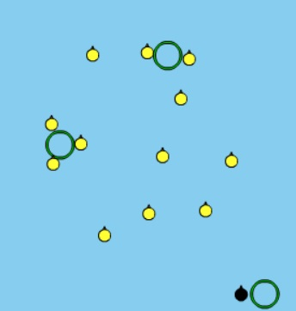
Regels |  | Differentiaties
- De tikkers moeten de hoepel vast houden  - Als je getikt bent pak je de hoepel vast en ben je ook tikker  - Als je met 4 leerlingen aan een hoepel staat pak je een nieuwe hoepel |  | Makkelijker Lopers & moeilijker tikkers:  - beginnen met minder inktvissen  - veld groter maken  Makkelijker tikkers & moeilijker lopers:  - beginnen met meer inktvissen  - veld kleiner maken
Doelen |  | Veiligheid
Motorische doelstelling:  Geen  Sociale doelstelling:  Aan het einde van het spel kunnen er per ronde 6 inktvissen zo samenwerken dat ze de complete ronde heel blijven en geen enkele leerling de hoepel moet loslaten. Dit betekent dat er goed samengewerkt moet worden zodat iedereen steeds dezelfde richting op loopt.  Cognitieve doelstelling:  Aan het einde van het spel kunnen de tikkers minimaal 4x per ronde een aantal lopers in een hoekje drijft en tikt. Het gaat er hierbij om dat ik tactische samenwerking wil zien, het maakt niet uit hoeveel van de lopers er daardoor getikt worden. Als er maar samengewerkt wordt. |  | - verwijder banken en andere obstakels uit het tikvak of stel als regel dat de leerlingen niet op of over de materialen mogen lopen of klimmen  - let op dat de leerlingen elkaar niet over de grond heen trekken met de hoepel
Beweegproblemen met aanwijzingen |  | Materialen
BP:  De tikkers tikken erg weinig lopers.  AW:  - Leg aan de leerlingen uit hoe je met verschillende groepjes tikkers een aantal lopers in een hoekje kan drijven en tikken. |  | - ongv. 15 hoepels (dit ligt aan het aantal leerlingen)

